Druk Nr 267/2025
Projekt z dnia 21 listopada 2025 r.
Uchwała nr
Rady Miejskiej w Łodzi
z dnia 2025 r.
w sprawie przystąpienia do sporządzenia miejscowego planu zagospodarowania przestrzennego dla części obszaru miasta Łodzi położonej w rejonie ulic Krzemienieckiej i Kowieńskiej.
Na podstawie art. 18 ust. 2 pkt 15 ustawy z dnia 8 marca 1990 r. o samorządzie gminnym (Dz. U. z 2025 r. poz. 1153 i 1436), w związku z art. 14 ust. 1 ustawy z dnia 27 marca 2003 r. o planowaniu i zagospodarowaniu przestrzennym (Dz. U. z 2024 r. poz. 1130, 1907 i 1940 oraz z 2025 r. poz. 527 i 680), Rada Miejska w Łodzi
uchwala, co następuje:
§ 1. Przystępuje się do sporządzenia miejscowego planu zagospodarowania przestrzennego dla części obszaru miasta Łodzi położonej w rejonie ulic Krzemienieckiej
i Kowieńskiej, zwanego dalej planem.
§ 2. Granice obszaru objętego projektem planu zostały oznaczone na rysunku stanowiącym załącznik do niniejszej uchwały.
§ 3. Wykonanie uchwały powierza się Prezydentowi Miasta Łodzi.
§ 4. Uchwała wchodzi w życie z dniem podjęcia.

Przewodniczący
Rady Miejskiej w Łodzi
Bartosz DOMASZEWICZ

Projektodawcą jest
Prezydent Miasta Łodzi
Załącznik
do uchwały Nr
Rady Miejskiej w Łodzi
z dnia 2025 r.
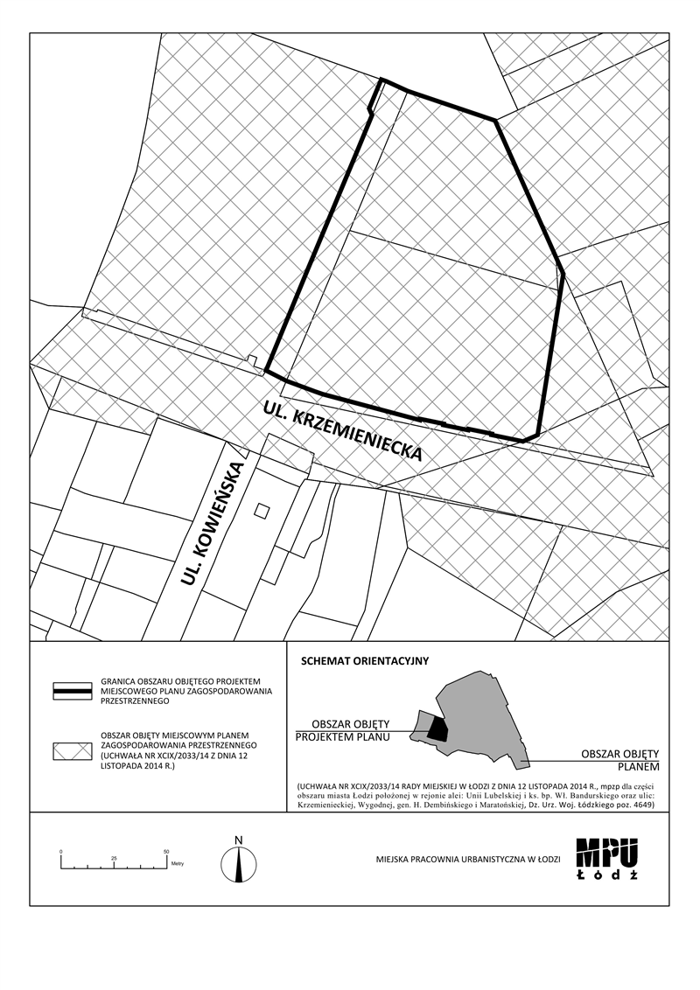

Uzasadnienie
do projektu uchwały w sprawie przystąpienia do sporządzenia miejscowego planu zagospodarowania przestrzennego dla części obszaru miasta Łodzi położonej w rejonie ulic Krzemienieckiej i Kowieńskiej.

Obszar, dla którego proponuje się sporządzenie miejscowego planu zagospodarowania przestrzennego, położony jest w zachodniej części miasta w bezpośrednim sąsiedztwie Parku im. marszałka Józefa Piłsudskiego „Na Zdrowiu" oraz Atlas Areny. Powierzchnia obszaru wynosi około 1,5 ha.
Na przedmiotowym obszarze obowiązuje obecnie miejscowy plan zagospodarowania przestrzennego dla części obszaru miasta Łodzi położonej w rejonie alei: Unii Lubelskiej
i ks. bp. Wł. Bandurskiego oraz ulic: Krzemienieckiej, Wygodnej, gen. H. Dembińskiego
i Maratońskiej uchwalonego uchwałą Nr XCIX/2033/14 Rady Miejskiej w Łodzi z dnia 12 listopada 2014 r. (Dz. Urz. Woj. Łódzkiego poz. 4649).
W dniu 23 lipca 2025 r. do Prezydenta Miasta Łodzi wpłynął wniosek dotyczący zmiany ww. planu miejscowego dla nieruchomości położonej przy ul. Krzemienieckiej 5 (dz. nr 51/5, 51/6, obręb P-16) usytuowanej zgodnie z obowiązującym planem w granicach terenu oznaczonego symbolem 1U przeznaczonego pod usługi zdrowia i usługi hotelarskie, co związane jest z planowaną na tym obszarze inwestycją.
Celem sporządzenia planu miejscowego, który po uchwaleniu uchyli fragment planu obowiązującego jest poprawa jakości przestrzeni tej części miasta przy zachowaniu zgodności z ustaleniami Studium uwarunkowań i kierunków zagospodarowania przestrzennego miasta Łodzi.
Ze względu na powiązanie ww. terenu 1U z przylegającym do niego terenem ulicy wewnętrznej oznaczonej symbolem 1KDW zasadnym jest aby granicami przystąpienia objęte zostały oba tereny.
Zgodnie z art. 14 ust. 5 ustawy z dnia 27 marca 2003 r. o planowaniu i zagospodarowaniu przestrzennym (Dz. U. z 2024 r. poz. 1130, 1907 i 1940 oraz z 2025 r. poz. 527 i 680), przygotowanie uchwały poprzedzone zostało wykonaniem analizy dotyczącej zasadności przystąpienia do sporządzenia miejscowego planu zagospodarowania przestrzennego dla wskazanego w uchwale obszaru.
Podjęcie uchwały o przystąpieniu do sporządzania planu nie narusza prowadzonej przez Miasto polityki przestrzennej. W związku z powyższym Prezydent Miasta Łodzi przedkłada projekt niniejszej uchwały.

